آشنایی با مدارك
بین المللی شبکه هاي کامپیوتري
و امنیت

استاد محترم:استاد صهبا
تهیه و تنظیم : شبنم موسوی
گروه مهندسی کامپیوتر

تابستان 91

فهرست

مقدمه .............................................................................. 5
بخش اول :
تقسیم بندی مدارک ................................................................ 6
مدرك بین المللیCeh ........................................................... 11
آشنایی با مدرك + compTIA Network................................... 13
مدارك مایکروسافت .............................................................. 15
مداركCisco ..................................................................... 19
مدارك سیستم عامل و نرم افزار شبکه ............................................ 21
آشنایی با مدارك MCSA و MCSE .............................................. 21
MCSE (مهندسی سیستم ها) ...................................................... 22
MCSA (مدیریت سیستم ها) ...................................................... 26
مدارك لینوکس کاران ............................................................ 29
مدرك Linux + .................................................................. 29
مدركNovellCLP .............................................................. 32
مدرك (RHCE (RedHat Certified Engineer ......................... 34
بخش دوم :
سخت افزار PC و شبکه ........................................................... 38
مدركA+ ........................................................................ 38
مدرك NETWORK + .......................................................... 39
مدرك سیسکو ...................................................................... 41
CWNP چیست؟ ................................................................... 42
CWNA چیست؟ ................................................................... 42
CWSP چیست؟ .................................................................... 42
CWAP چیست؟ ................................................................... 43
CWNE چیست؟ ................................................................... 44
CWNT چیست؟ ................................................................... 45
بخش سوم :
مدارك مربوط به امنیت شبکه ..................................................... 49
SECURITY +چیست ؟ .......................................................... 49
مبانی امنیتSECURITY + .................................................... 49
مدیریت امنیت و مدركCISSP................................................. 52
بخش چهارم :
مدارك مربوط به برنامه نویسی ، توسعه سیستم وWeb........................ 59
آشنایی با مدركMCSD....................................................... 59
آشنایی باMCDBA.............................................................. 61
SCJ ............................................................................... 62
J2EE ............................................................................. 62
CIW ............................................................................. 62
MCSE, MCITP دوره مهندسی شبکه مایکروسافت .......................... 65
مدارک دیگر ..................................................................... 68
OCP .............................................................................. 69
+ i-Net .......................................................................... 69
منابع .............................................................................. 70

مقدمه
امروزه با گسترش و توسعه رشته هاي مرتبط با کامپیوتر ، شبکه و برنامه نویسی و عدموجود رشته هاي دانشگاهی به روز و جامع در زمینه این علوم ، شرکت ها و سازمانهاي معتبر جهان خود را بر آن داشتند تا با ایجاد مدارك معتبر و بین المللی وبرگزاري دوره هاي آموزشی جامع و کاربردي ، اقدامی موثر و جدي در مسیر توسعه وتکامل این علوم و تربیت نیروي کارامد بردارند.
با توجه به این که مدارك علوم کامپیوتر و فن آوري اطلاعات مختص یک کشور خاصنمیباشد تمامی این مدارك بین المللی بوده و قابلیت ارائه در تمامی سازمان ها ومجامع رسمی را دارا میباشد . همچنین بسیاري از دانشگاه هاي معتبر و سازمان هايآموزشی دورههاي آموزشی فوق را جزو واحد هاي درسی خود قرار داده اند کهباعث افزایش اعتبار و همچنین توسعه این مدارك گشته است.
در حال حاضر بسیاري از سازمان هاي کاریابی و شرکت هاي استخدامی از مدارك بینالمللی کامپیوتر به عنوان مرجعی براي استخدام و کاریابی استفاده می نمایند
این مدارك در بسیاري از کشورها به عنوان مدارك مهندسی کامپیوتر شناخته شده
است و دارندگان این مدارك می توانند با طی مراحل قانونی مدارك خود را بامدارك دانشگاهی معادل نمایند که این عمل در واقع خود تاییدي بر اعتبار مدارك بینالمللی از سوي مراجع دانشگاهی میباشد.
شرکت هاي بزرگی همچون مایکروسافت ، سیسکو ، آدوبی ، کامپتیا و .... به عنوان
بزرگترین و معتبرترین شرکت هاي کامپیوتري جهان سالهاست به عنوان پشتیبانان اصلیمدارك بین المللی کامپیوتر و علوم مرتبط با آن در مسیر توسعه و گسترش این علومثابت قدم بوده اند و باعث ایجاد جایگاهی مطمئن براي دارندگان این مدارك شده اند.
گام بسیار مهمی در IT جمع آوري اطلاعات پایه در مورد هر یک از رشته ها یا مداركانتخاب نهایی شما بحساب می آید. در واقع این عامل میتواند نیاز وافر شما به مشاورهآموزشی را تا حدي کاهش دهد .

تقسیم بندی مدارک :
اگر بخواهیم بصورت اجمالی مدارك مذکور را در چند شاخه یا همان رشته مورد بحثتقسیم بندي کنیم، میتوان نتایج حاصل از این تقسیم بندي را بصورت زیر بیان کرد :
الف) سیستم عامل و نرم افزار شبکه
همانطور که از این عنوان بر می آید این شاخه از IT شامل مطالب فنی در مورد دو سیستم عامل ویندوز و لینوکس در دو سطح استفاده در قالبServer و Client
بوده و مناسب حال اداره کنندگان شبکه است.
مدارك مهم این بخش عبارتند از :
MCSA :پیاده سازي، مدیریت و رفع عیب شبکه هاي ویندوزي .
MCSE : شامل MCSAو طراحی شبکه هاي ویندوزي .
Linux+ :مدرك عمومی لینوکس شامل نصب، پیکربندي، مدیریت ، نگهداري و
پشتیبانی و رفع مشکلات .
Novell CLP:مدرك تخصصی لینوکس . SUSE
RHCE :مطالب فنی مربوط به نصب سخت افزار، پیکربندي و مدیریت ، روشهاي
نصب ، کرنل، سرویسهاي شبکه ، XWindows و امنیت در مورد لینوکس RedHat
ب)سخت افزار PC و شبکه
آشنایی با سخت افزار PCچه در قالب یک کامپیوتر شخصی با گیرنده سرویس در
شبکه یا بعنوان یک سرور ، بعلاوه مدارك دیگري از سازندگان ادوات سخت افزاري
شبکه و راه هاي نصب، پیکربندي و مدیریت نرم افزاري آنها در محیط شبکه در این
شاخه قرار میگیرند.
مدارك مهم این حوزه نیز به قرار زیر است :
A+ :آشنایی با سخت افزار PC
Server+ :آشنایی با سخت افزار سرور شبکه
Network+:شامل مفاهیم بنیادین شبکه و سرویسهاي آن
مدارك تخصصی شرکت سیسکو
CCNA:کاردان شبکه
CCNP:کارشناس شبکه
CCDA:کاردان طراحی شبکه
CCDP:کارشناس طراحی شبکه
CCSP:کارشناس امنیت شبکه
CCIP:کارشناس ارتباطات شبکه اي
CCIE:متخصص شبکه
CWNP:مدارك شبکه هاي بیسیم شامل پنج دوره مختلف به همراه مدارك مربوطه
CWNA:مبانی شبکه هاي بی سیم، استانداردها ، تجهیزات و مفاهیم کلی
CWSP:کارشناس امنیت شبکه هاي بی سیم
CWAP:کارشناس طراحی شبکه هاي بی سیم
CWNE:متخصص شبکه هاي بی سیم
CWNT:مربیگري مدارك CWNP
ج) امنیت
مدارك مهم این حوزه بشرح زیر میاشد :
Security+ :یک مدرك معتبر از CompTIAشامل مفاهیم بنیادین امنیت در
ارتباطات، عملیات سازمانی، اداري، صنعتی، دانشگاهی، سیستمهاي هویت سنجی و
مقابله با نفوذ .
CISSP:مدرك مربوط به پیاده سازي و مدیریت امنیت در سطوح خرد و کلان که
معتبرترین مدرك امنیت و پر درآمدترین مدرك بین المللی در سال 2005 شناخته
شده است و شامل کلیه مفاهیم مربوط به امنیت از جمله امنیت سیستمهاي اطلاعاتی،
امنیت عملیاتی، فیزیکی، انواع مدلها و معماریهاي امنیتی و مسائل حقوقی، فنی و
اجتماعی مربوط به آن است .
د)برنامه نویسی ، توسعه سیستم وWeb
آنچه امروزه تحت عنوان سیستمهاي اطلاعاتی سازمانها از آن یاد میشود، حاصل کارنرم افزارهایی ست که با استفاده از آنها میتوان برنامه هاي کاربردي را در هر دو سمتیک سیستم اطلاعاتی یعنی کلاینت و سرور پیاده سازي کرد .
زبانهاي برنامه نویسی مشهور چون جاوا و مجموعه ویژوال استودیو ، بانکهاي اطلاعاتیمعتبر چون اوراکل وSQL Server، پلتفرمهاي نرم افزاري .Netو
J2EEهمگی از ابزارهاي تولید سیستمهاي اطلاعاتی شناخته میشوند.
مدارك مهم این بخش عبارتنداز :
MCSD:مجموعه برنامه ها و زبانهاي برنامه نویسی ویژوال استودیو وPlatform
برنامه نویسیNet . از .Microsoft
MCDBA:طراحی ، ساخت، پیکربندي و مدیریت بانک اطلاعاتیServer SQL
ازMicrosoft
SCJ :مدرك برنامه نویسی به زبانJavaو آشنایی با پلتفرم برنامه نویسی .
J2EE :مدرك تخصصی Javaمربوط به شرکتSun Mircosystems
CIW:مدرکی معتبر که شرکت ProSoftآنرا ارائه کرده است و مهارتهاي سخت
افزاري و نرم افزاري علاقمندان به طراحی، ساخت ، سرپرستی و مدیریت شبکه و وبسایت را براي پرداختن به این امور افزایش میدهد .
OCP:مدرکی که شرکت بزرگ Oracleآنها را در مورد نحوه طراحی، ایجاد و
مدیریت سیستمهاي مبتنی بر بانک اطلاعاتی و سایر ابزارهاي توسعه مجموعه نرم
افزارهاي اوراکل ارائه کرده است .
i-Net+ : مدرکی مشابهCIWبا گستردگی و عمق مطالب فنی کمتر که CompTIAآنرا ارائه کرده است .

مدرك بین المللیCeh
آزمون و مدرك بین المللی CEH مخفف Certified Ethical Hackerمتعلق بهEC-CouncilیاInternational Council of Electronic Commerce
Consultantsمی باشد .این سازمان که در نیویورك آمریکا قرار دارد شامل
گستره وسیعی از اعضا در سراسر دنیا می باشد. تاسیس این سازمان با استناد به این
واقعیت صورت گرفته است که دنیاي فن آوري اطلاعات به سوي تجارت الکترونیک درحال حرکت می باشد و لذا مدارك و دوره هايEC-Councilنیز بر اساس ترکیب تجارت و آموزش تکنیکال و ایجاد بستر مناسب جهت دستیابی به یک کسب و کار موفقنهاده شده است.این مدارك بر اساس ابعاد انکار ناپذیرe-businessاز جمله بناopen standards,scalability,availability و securityایجاد گردیدهو این سازمان نماینده شرکتهاي بزرگی از جملهMicrosoft,IBM,Xerox,SONY,Motorola,Quantum,Cisco و Verizonمی باشد. در حقیقت EC-Councilدر دنیاي صنعت صداي جهانی متخصصین تجارت الکترونیک بوده و در این راستا گام بر می دارد.
یکی از معروفترین و کاربردي ترین مدارك این سازمان مدرك CEHیا مدرك تخصصی هکرهاي قانونمند می باشد.این مدرك بر روي تکنیکها و تکنولوژیهاي هک ازدیدگاه دفاعی تکیه می نماید.
تکنیکهاي Hackingشامل راهها و روشهایی می باشد که طی آن برنامه ها به نحوي طراحی می گردند که کارهایی فراتر از آنچه از آنهاانتظار می رود را در جهت سیاستها و پروسه هاي امنیتی ، انجام دهند .
این دوره افراد را با Check Listهاي امنیتی آشنا نموده و توانایی بررسی سیستم
امنیتی موجود ،ابزار شناسایی نقاط ضعف سیستم و بالاتر از همه کلیه متودولوژیهاي
تعیین وضعیت امنیت یک سازمان توسط تستهاي نفوذ را به افراد اعطا می نماید.انجامHackدر آمریکا و اکثر کشورهاي جهان جرم محسوب می گردد اما انجام تستهاي هک که توسط متخصصین و هکرهاي قانونمند وطبق درخواست سازمانها صورت میگیرد کاملا قانونی بوده و جهت تشخیص نقاط ضعف سیستمها انجام می گیرد .
تعداد امتحانات
مدركCEHبا استفاده از روش معکوس سایر دوره ها ، روشهاي دفاعی را عمیقا با استفاده از حمله به سیستمها مورد بررسی قرار می دهد.این مدرك یکی از معتبرترینمدارك بین المللی در جامعهSecurityمی باشد .

آشنایی با مدرك+compTIA Network
با پیشرفت علوم رایانه اي و فن آوري اطلاعات هر روزه استفاده از شبکه هاي رایانه ايفراگیرتر و گسترده تر میگردد. به تبع این امر، نیاز به متخصصین و تکنسین هاي شبکهنیز در این عرصه اجتناب ناپذیر می باشد.مدرك تخصصی تکنسین شبکه مربوط به+NETWORKبرآورنده چنین نیازي می باشد.افراد داراي این شرکت کامپتیا یامدرك داراي دانش مورد تایید در زمینه شبکه ، توپولوژیها ، پروتوکلها ، استانداردها ،راه اندازي و پشتیبانی شبکه می باشند که معادل نه ماه تجربه کار در شبکه میباشد.دنیاي تکنولوژي این مدرك را به عنوان بهترین نقطه ورود به دنیاي شبکه میشناسد.مهمترین شرکتهاي کامپیوتري دنیا از جملهMicrosoft, Novell, Cisco,Compaq,Com و 3 Lotusاین مدرك را به عنوان بخشی از روند اخذ مدرك خود دانسته و برخی از شرکتها نیز این مدرك را جهت کارمندان خود جهت استخداملازم می دانند .
تعداد امتحانات: اخذ مدرك Network+ نشانه مهارت در زمینه عملکرد اجزاي
شبکه و نصب ، راه اندازي و عیب یابی اولیه سخت افزارهاي شبکه ، پروتکل ها و
سرویسهاي آن می باشد . آزمون این مدرك توانایی تکنیکال در حیطه مدیا ها
،پروتکل ها ، استانداردها ، راه اندازي و پشتیبانی شبکه و تکنولوژِهاي جدید از جملهgigabit Ethernetوwireless networkingرا مورد ارزیابی قرار می
دهد.
در حقیقت مباحثی که این مدرك در بر می گیرد شامل موارد زیر می گردد:
Network+ Basics
Network+ Hardware
Network+Connections
Networking Software
Data Link Layer Protocols
Network Layer Protocols
Transport Layer Protocols
TCP/IP Fundamentals
TCP/IP Applications
TCP/IP Configuration
Remote Network Access
Network Security
Planning the Network
Installing a Network
Network Maintenance
Network Troubleshooting Procedures
Network Troubleshooting Tools

مدارك مایکروسافت
شرکت مایکروسافت یکی از شرکت هایی است که پیشتاز تولید نرم افزارهاي کامپیوتريدر دنیاست . این شرکت در کنار تولید محصولات نرم افزاري ، مدارك مرتبط با علوممختلف رایانه هم براي کارشناسان مربوط صادر می کند . این مدارك از طریق قبولیدر آزمون هایی که همین شرکت برگزار کننده آنهاست ، صادر می شود .
فناوري اطلاعات تشکیل شده از علوم رایانه ، ارتباطات و شبکه سازي و یک دسته از
مدارکی که شرکت مایکروسافت ارائه می کند مدارك علمی مربوط به شبکه است
دستیابی به این مدارك بهترین معیار سنجش تسلط بر محصولات و فناوري هاي نوینشرکت مایکروسافت در ارتباط با شبکه است و دارندگان این اعتبار ، امکان دسترسی بهاطلاعات فنی و عضویت در انجمن هاي جهانی را دارند.
یکی از مدارکی که شرکت مایکروسافت در ارتباط با شبکه ارائه می کند مدرك
MCSAاست . این دوره مدیریت شبکه هايWindows2003 را بر عهده دارد .
کسانی که در امتحان هاي این دوره شرکت کنند و با موفقیت آن را به پایان رسانند ازشرکت مایکروسافت مدركMCSAدریافت می کنند .
داوطلبان این مدرك باید ابتدا آزمون مربوط به دوره هاي، configuring
Microsoft windows xp professional و installingرا پشت سر
بگذارند .
پس از آن باید در 2 آزمون دیگر شرکت کنند که عبارتند از: a Microsoft
و environment infrastructure 2003 windows server
managing and maintaining a Microsoft windows server
maintaining and managing ، network implementing 2003
بعد از قبولی در این 3 آزمون داوطلب باید در آخرین امتحان قبول شود . امتحان
آخر را داوطلب می تواند از بین 3 آزمون بصورت اختیاري انتخاب کند .
این 3آزمون عبارتند از:I D SQL 2000SERVER : SQL Server و isa server 2000 پس ازموفقیت در آزمون هایی که به آنها اشاره شد داوطلب از شرکت مایکروسافت مدركMCSAمی گیرد که نشان مهارت او در مدیریت و رفع عیب شبکههايwindows 2003 است .
مدرك دیگري که توسط شرکت مایکروسافت ارائه می شود مربوط به پایگاه دادهSQLServerاست وMCDBAنام دارد
2003windows پایگاه داده اي است کهتوسط شرکت مایکروسافت براي طراحی و مدیریت بانک هاي اطلاعاتی پیش بینی شده است.
این پایگاه یکی از کاربردي ترین پایگاه هاي داده براي سیستم عامل هاي
2003windowsوwindows 2000است . داوطلب دریافت این مدرك باید ابتدا به انتخاب خود، در یکی از 2 امتحانenvironment 2003 server
managing and maintaining a Microsoft windows
a Microsoft 2003 و infrastructure network windows server
maintaining and imanagingکه در مورد مدركMCSAهم به آنهااشاره شد – شرکت کند پس از گذراندن این مرحله 3 آزمون دیگر وجود دارد کهعبارتند از : SQL Server وI D SQL ، 2000 : infrastructure server
a 2003 planning and maintaining windows server 2000
پس از قبولی در این آزمون ها داوطلب می تواند Microsoft infrastructure
از شرکت مایکروسافت مدركMCDBAدریافت کند .
معتبرترین مدرك شرکت مایکروسافت در ارتباط با شبکه ، مدركMCSEاست .
Microsoft certified system engineering یا MCSEگواهینامه اي
است که داشتن آن نشانه تجربه و صلاحیت در طراحی ، پیاده سازي و پشتیبانی از
سیستم هاي اطلاعاتی مبتنی بر شبکه هاي 2003windows است . همچنین داشتن
مدركMicrosoft certified professionalنشان از عمیق فرد در حداقل
براي دریافت مدركMCSE، یکی از سیستم عامل هاي شرکت مایکروسافت است .
کارشناس باید 7 آزمون را با موفقیت پشت سر بگذارد که به ازاي هر کدام از اینآزمون ها یک مدركMCPدریافت می کند . آزمون هاي اول تا سوم – مشابه –MCSA مربوط به Microsoft windowsوinstalling ،configuring
a 2003 infrastructure environment server،xp professional
2003 implementing network server وMicrosoft windows
،managing and maintaining a Microsoft windows
managing and maintainingاست.
آزمون هاي بعد که مخصوص مدركMCSEاست عبارتند از: infrastructure
infrastructure network a Microsoft ، 2003network server
windows maintaining and infrastructure Active directory
Microsoft windows a planning and maintaining 2003 server
windows 2003 Active directory server 2003 . network and 2 ،
Designing server windows وimplementing planning
security for a Microsoft Microsoft Designing aامتحان آخرآزمون هايDesigningهستند که داوطلب می تواند به جاي یکی از این 2 امتحان در یکی از آزمون هاي 2000I D SQL SERVER ، I D SQL SERVER 2000
and administering security in a 2000 و SQL Server ،
network implementing 2003Microsoft windowsشرکت کند .
براي دریافت مدرك MCSEاگر آزمون هاي خود را مناسب و با دقت انتخاب کنید می توانید همزمان مداركMCSA و MCDBAرا هم دریافت کنید .
اگر علاقه مند به گرفتن مدارك مربوط به شبکه از شرکت مایکروسافت هستید ، قبل ازشرکت در آزمون هایی که به آنها اشاره شد لازم است به عنوان پیش نیاز – با مبانیwindowsXP ،DOSو مفاهیم پایه اي شبکه آشنایی کافی داشته باشید .

مداركCisco
شرکت Ciscoیکی از معتبرترین شرکت هاي ساخت ، طراحی و اجراي شبکه هاي
کامپیوتري و تجهیزات مربوط به آن است که می توان آن را پیشتاز در تولید سخت
افزارهاي مورد استفاده در شبکه دانست . این شرکت هم مدارکی در ارتباط با شبکههاي کامپیوتري ارائه می کند . یکی از این مداركCERTIFIED یا CCNA
NETWORK ASSOCIATE Ciscoاست.CCNAنخستین مدرك معتبر شرکت
Ciscoدر ارتباط با شبکه است و می توان آن را پیش نیاز سایر مدارك این شرکت در نظر گرفت . دارنده این مدرك توانایی نصب ، راه اندازي و خطایابی صدNode درشبکه را دارد و می تواند سوئیچ ها و روترهايCiscoرا نصب و پیکربندي کند همچنین ضمن گذراندن دوره هاي مربوط به این مدرك ، فرد با پروتکل هاي پایه شبکهمثلGRP وIP ،IPX ، VLANآشنا می شود . سرفصل هاي آموزشی مدرك CCNAعبارتند از :پروتکل هايWAN،پروتکل هاي مسیریابی ،BRIDGINGSWITCHING وMANAGEMENTNETWORK
مدرك دیگري که توسط شرکتCiscoارائه می شود ، مدركCCNPیا CERTIFIED NETWORK PROFESSIONAL Ciscoاست . معمولاً افراد پس از گرفتن مدركCCNAاقدام به گذراندن این دوره می کنند . تفاوت عمده مدركCCNP با CCNAدر این است که دارندهCCNPتوانایی شبکه بندي بین Node هاي بیشتري دارد ؛ مثلا می تواند بین 100 تا 500 Nodeشبکه بندي کند .
همچنین دارنده این مدرك با تعداد بیشتري پروتکل هاي شبکه آشنایی دارد .
از دیگر مدارك شرکتدر ارتباط با شبکهCiscoCCIE ،CCDP ، CCDAوCCIPاست. CCNAیاCERTIFIED DESIGN ASSOCIATE Ciscoبیشتر روي طراحی و مهندسی شبکه تمرکز داردCCDPیاCERTIFIEDDESIGN PROFESSIONAL Ciscoمدرکی است که طراح حرفه اي شبکه و مورد تایید شرکت است و مهارت طراحی روترها و سوئیچ ها در شبکه هاي مختلف رادارد .
بعد از گذراندن CCDPشما می توانیدمدرك CCIE را اخذ کنید .اینمدرك بالاترین سطح دوره هايCiscoاست و تفاوت آن با سایر مدارك شرکت Ciscoدر نحوه برگزاري آزمون آن است . آزمون این دوره بصورت عملی و در لابراتوار برگزار می شود . مدرك CCIPمدرك جدید شرکت Ciscoاست که در آن روي مباحثIP و DSLتمرکز شده .
مدارك سیستم عامل و نرم افزار شبکه
آشنایی با مداركMCSA و MCSE
امروزه شرکتها ناچار به استفاده از کامپیوتر در جهت خودکار سازي بسیاري از
فعالیتهاي روزانه جهت تسریع در امور و کاهش خطاي نیروي انسانی و همگامی با
شرکتهاي رغیب می باشند و این کار توانسته بسیاري از مشکلات را براي شرکتها و
سازمانها که بدنبال گسترش جمعیت و ارتباطات بر حجم کاري آنها افزوده شده برطرفسازد.
اما وجود این سیستم و خو گرفتن شرکتها با این سیستمها به سبب اثبات راندمان کاريکه داشته اند باعث شده تا طراحی، اجرا و نگهداري این سیستمها به مساله اي پر اهمیتتبدیل شود. امروز در شرکتها ده ها و صدها کارمند مشغول به کارند که همگی از یککامپیوتر در مقابل خود استفاده میکنند. در واقع کامپیوتر ها در ادارات نقش قلم،کاغذ، ماشین حساب، بایگانی اطلاعات، دفترچه آدرسها و تلفنهاي مشتریان، منشیهماهنگ کننده امور و بسیاري موارد دیگر شده که این باعث میشود از کار افتادن هریک از این سیستمها به مدت هر چند کوتاه به منزله خسارت براي شرکت باشد پس بهفردي احتیاج است تا هم به صورت روزانه سیستم را مورد نظارت قرار دهد و در صورتبروز هر گورنه خطا در یکی از سیستمها در زمانی کوتاه قادر به راه اندازي مجدد باشدتا خسارت به حداقل خود برسد.
بعنوان یک متخصص ITشما دو اعتبار نامه مختلف براي کسب مهارت در سیستمهاي XP و ویندوز 2000میتوانید کسب کنید.یکیMCSAو دیگريMCSEو این شما
هستید که باید تصمیم بگیرید کدام یک با شغل شما همخوانی بیشتري دارد؟
مایکروسافت پیشنهاد میکند اگر شما مسئول مدیریت، نگهداري و عیب یابی یک سیستمهستید و داراي 6 تا 12 ماه سابقه کار در این زمینه را دارید مدركMCSA
را انتخاب کنید و اگر وظیفه شما برنامه ریزي، طراحی و اجراي سیستمها است و داراي حداقلیک سال سابقه کار در این زمینه هستیدMCSEرا انتخاب کنید.

MCSE (مهندسی سیستم ها)
مدركMCSEمایکروسافتاولین مدرك براي متخصصینITاست که وظیفه تحلیل،طراحی و اجراي سیستمهاي مبتنی بر ویندوز را در دفاتر و ادارات مشاغل مختلف بهعهده دارند.
مدرك MCSEبراي افرادي مناسب است که در یکی از پستهاي: مهندس یا تحلیلگر
سیستمها، مهندس بخش فنی، مهندس یا تحلیلگر شبکه، مشاور فنی مشغول به فعالیتهستند.جهت کسب این مدرك هر داوطلب باید مجموعا 7 امتحان را پشت سر بگذارد:
پنج امتحان اصلی
از میان این پنج امتحان چهار تاي آن مربوط به سیستم عامل:

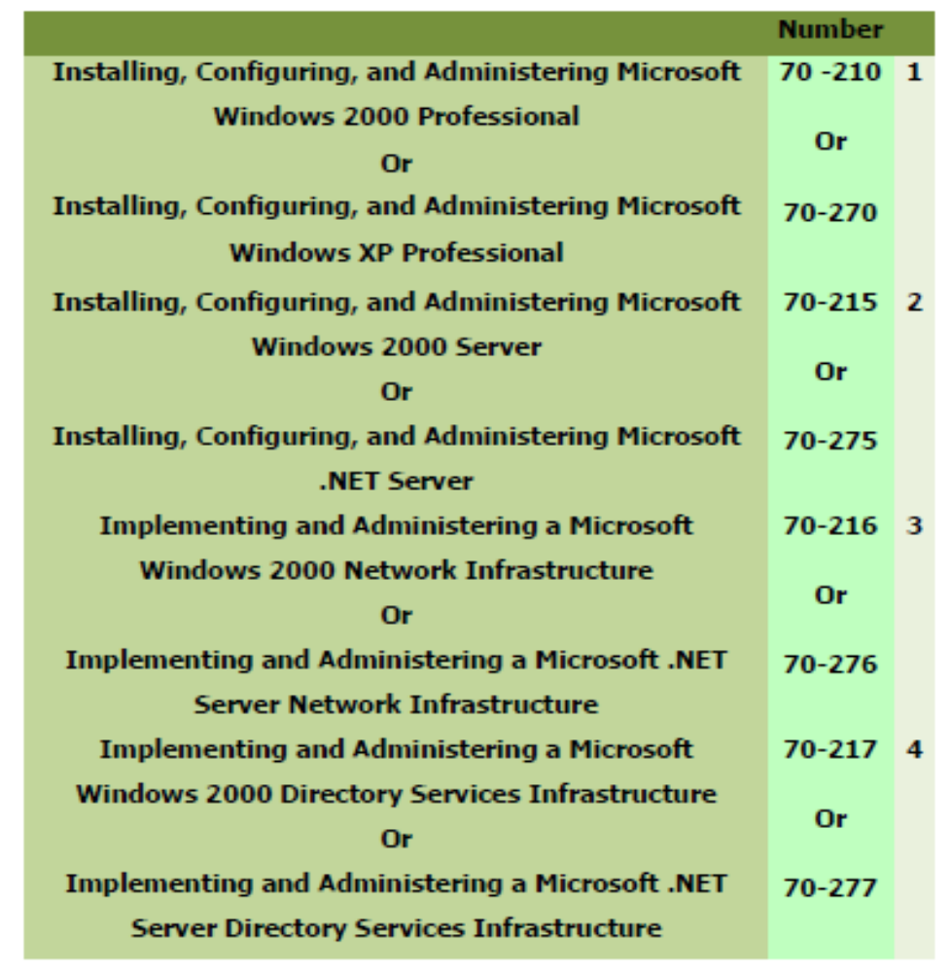
و یکی مربوط به طراحی سیستم است که قابل انتخاب از میان چند امتحان میباشد:
از لیست زیر فقط نیاز به گذراندن یک امتحان است:

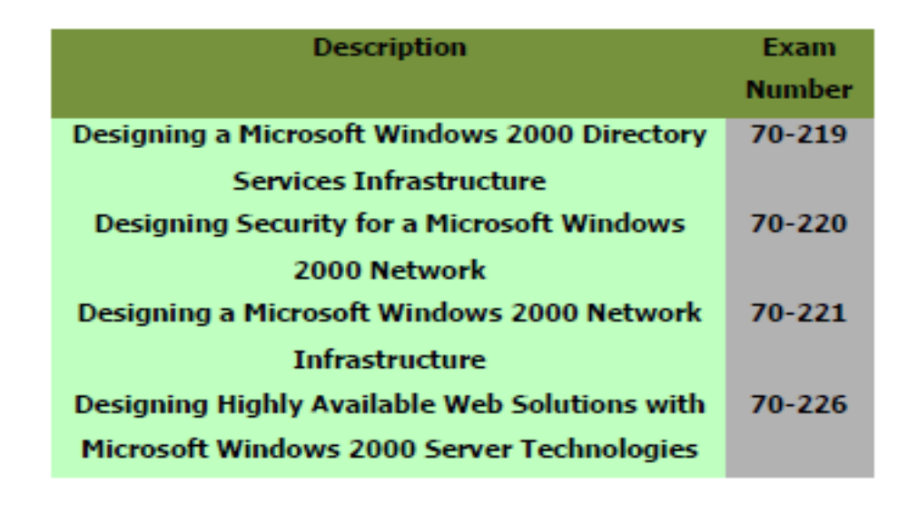
دو امتحان گزینشی
دو امتحان دیگر گرینشی از میان دیگر امتحانات مایکروسافت میباشند که در جدول زیرچند نمونه متداول آن آورده شده است:

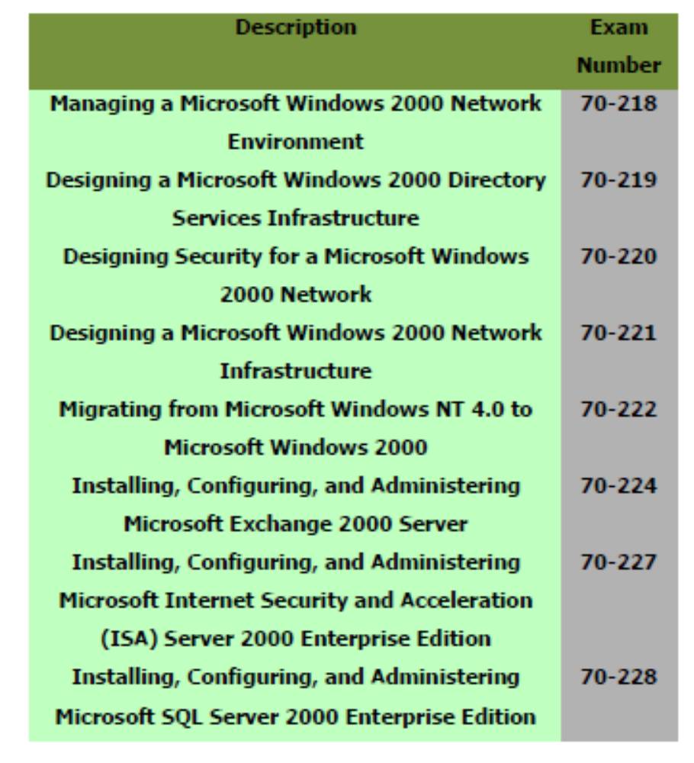
توجه داشته باشید که نمیتوانید یک امتحان را بیش از یکبار انتخاب کنید و اگر
امتحاناتی در لیستهاي بالا مشترك هستند نمیتوانید دو بار از آن استفاده کنید.

MCSA (مدیریت سیستم ها)
این مدرك که تقریباً از سال 2002 وارد مجموعه مدارك فنی مایکروسافت شد برايآن دسته از متخصصینITطراحی شده که نیاز به مدیریت، پشتیبانی و نگهداري از یکسیستم را دارند و وجه مشخصه آن باMCSEاین است که نیاز به گذراندن هیج
امتحانی که شامل طراحی سیستم میشود ندارد.
این مدرك براي افرادي مناسب است که در یکی از پستهاي مدیریت سیستمها، مدیریتشبکه، مدیریت سیستم هاي اطلاعاتی، تحلیلگر عملکردهاي شبکه، تکنیسین شبکه ومتخصص بخش پشتیبانی مشغول به کار هستند.
جهت دریافت این مدرك باید چهار امتحان را پشت سر بگذارید. سه امتحان اصلی ویک امتحان انتخابی.

سه امتحان اصلی
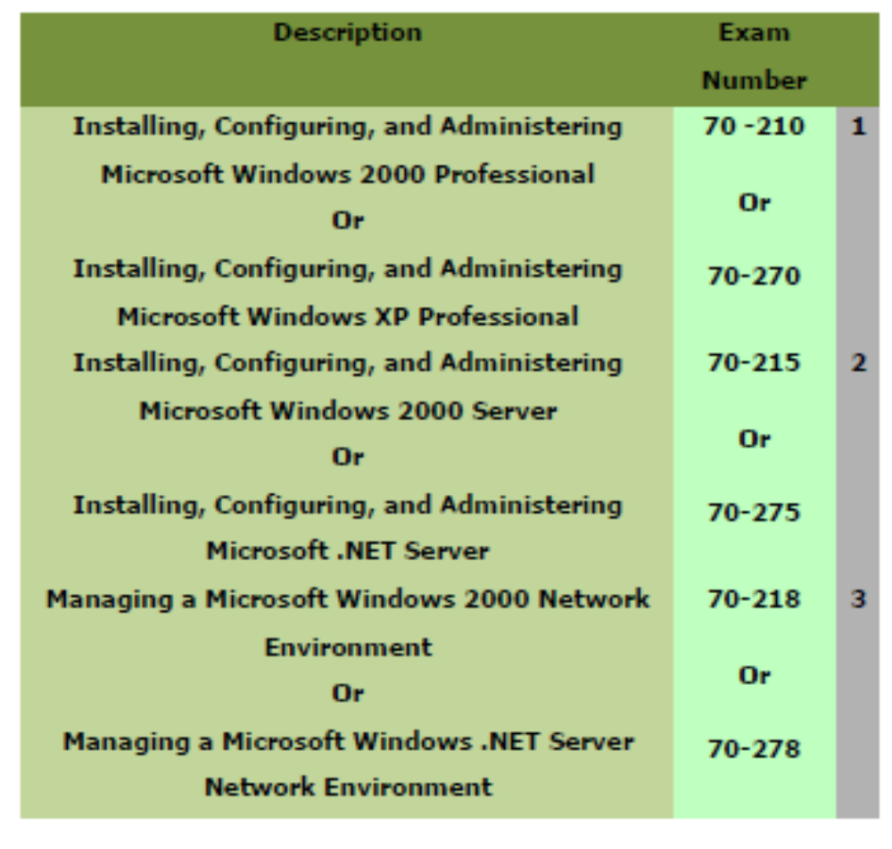
یک امتحان انتخابی
مایکروسافت فهرست زیر را براي امتحانات انتخابیMCSAارائه داده و باید یکی از این امتحانات براي کسب این مدرك گذرانده شود و همچنین میتوانید بجاي یکی ازامتحانات پایین دو امتحان از شرکتCOMPTIAرا جایگزین کنید که میتواند یاA+و Network +باشد و یاServer + و A + .

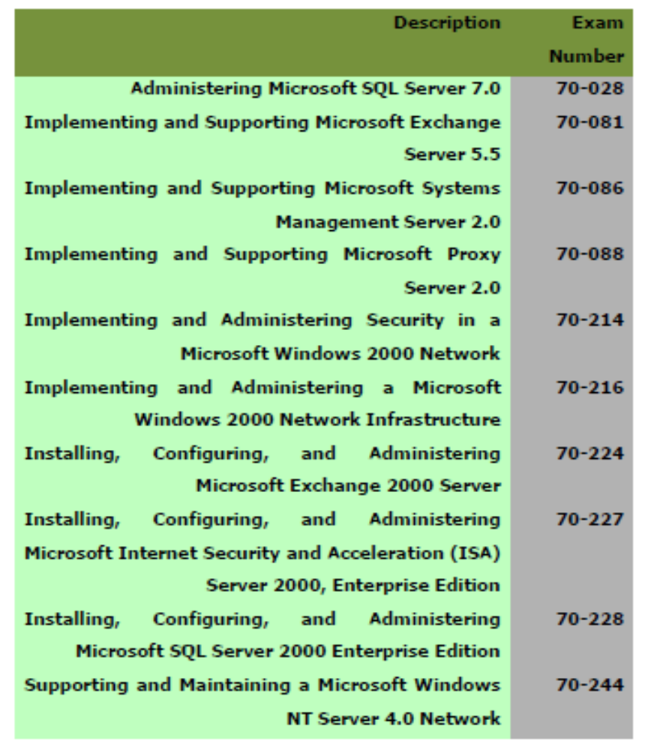

جهت گذراندن دوره هايMCSE و MCSAهم اکنون موسسات و شرکتهاي متعددي در داخل کشور مشغول به فعالیت میباشند که میتوانید با تماس با هر یک از این شرکتهاو موسسات اطلاعاتی در مورد نحوه برگزاري کلاسها و هزینه هاي آن کسب کنید.

مدارك لینوکس کاران
تمایل به کسب مدارك بین المللی لینوکس، روز به روز در جامعه طرفداران اُپن سورسو این سیستم عامل محبوب افزایش می یابد. این مدارك را برحسب ارایه دهندگان آن هامی توان به دو دسته تقسیم نمود. دسته اول مدارکی هستند که توسط ارائه دهندگانلینوکس و با گرایش بیشتر به محصول اختصاصی خودشان ارایه می شود، مثل مداركمربوط به شرکت ردهت که لینوکسRedHatو مدرك شرکت ناول که لینوکس SuSEرا شامل می شود.
دسته دوم، مدارکی هستند که توسط مؤسسات آموزشی مثلCompTIAو یاانجمن هاي مهم طرفدار این سیستم عامل مثل انستیتوي حرفه اي لینوکس کاران عرضهمی شود. در این بخش نگاهی به هر دو گروه مدرك موجود در دنیاي لینوکس خواهیمداشت .

مدرك Linux+
این مدرك یکی از معتبرترین مدارك بین المللی در حوزه سیستم عامل لینوکس است.داوطلبانی که موفق به کسب مدارك مذکور شوند، قادر خواهند بود این سیستم عامل رانصب و پیکربندي کرده، براي مقاصد مختلف آن را آماده نموده و اشکالات پیش آمدهرا رفع کنند. شرکت کامپتیا حداقل شش ماه تجربه کاري مفید در محیط سیستم عامللینوکس را پیش شرط اخذ این مدرك براي داوطلبان اعلام کرده است. یک فرد دارايمدركLinux + به عنوان شخصی که مفاهیم دنیاي اُپن سورس را به طور کامل دركکرده و قادر است کلیه تنظیمات مربوط به لینوکس از جمله تنظیمات مدیریتی، اعطايمجوز استفاده به کاربران، نصب و پیکربندي برنامه ها و نرم افزارهاي مختلف و همچنینبرقراري ارتباط با سایر کامپیوترها در محیط شبکه و مدیریت فایل ها و عملیاتذخیره سازي بر روي ادوات مربوطه را انجام دهد، شناخته می شود .
آزمون Linux + به خودي خود داراي هیچ پیش نیازي نیست اما باز هم شرکت کامپتیا داشتن اطلاعاتی در حد مدارك+Network یا +Aرا به داوطلبان توصیه می کند. که شامل 94 سؤال با 90 دقیقه زمان پاسخ است در کل 900 امتیاز دارد که داوطلب باید حداقل 655 امتیاز از آن را کسب کند .
مزایا
شرکت کامپتیا براي دارندگان مدركLinux+حرفه اي شدن براي کار در محیط ، لینوکس، ارتقاء سطح شغلی موجود یا ایجاد زمینه اشتغال بیشتر براي صاحب مدرك،بهترشدن مسیر کسب و کار و کمک به داوطلبان در انتخاب مسیر دانش اندوزي وهمچنین ایجاد یک زمینه محکم براي تشویق دانشجویان به کسب مدارك سطوح بالاتررا از مزایاي داشتن مدرك مذکور عنوان می کند .
مفاد آزمون Linux+
در آزمون مربوط به مدركLinux+هفت موضوع اصلی مورد توجه قرار می گیرند ، که هر کدام درصدي از آزمون را به خود اختصاص می دهند. به این شرح که :
1) راهکارها و شیوه هاي استفاده از سیستم عامل لینوکس: 4 درصد
2) نصب لینوکس: 12 درصد
3) پیکربندي: 15 درصد
4) مدیریت: 18 درصد
5) نگهداري و پشتیبانی: 14 درصد
6) رفع مشکلات: 18 درصد
7) ارتباط با ادوات سخت افزاري: 19 درصد
در بخش اول، داوطلبان با مزایاي استفاده از این سیستم عامل و همچنین اصطلاحاتدنیاي لینوکس آشنا می شوند. در قسمت دوم، انواع روش هاي مربوط به دریافتفایل هاي نصب لینوکس و انجام عمل نصب چه از طریقCDقابل بوت سیستم عامل وچه از طریق پروتکل هاي شبکه اي مثلNFS وSMB ،HTTP ، FTPمورد بحث قرار می گیرد. در بخش سوم، نحوه تنظیم و پیکربندي ماجول هاي اصلی سیستم عامل براياستفاده از انواع سرویس هاي موجود مثل دسترسی راه دور، سرویس هاي اینترنت وشبکه مورد بررسی قرار می گیرد .
در فصل چهارم، نحوه تعامل مدیر سیستم با کاربران، گروه هاي کاربري و مقوله هايامنیتی مربوط به آن شرح داده می شود. در قسمت پنجم، نحوه ایجاد فایل هاي پشتیباناز سیستم، مدیریت پردازش هاي در حال اجرا، تشخیص و خارج کردن پردازش هايزاید با استفاده از ابزارهایی مثل فرمانKillو مانیتورینگ عملکرد سیستم و سرویس هاي ارایه شده مورد بحث قرار می گیرد. در بخش ششم هم بیشتر مطالبمربوط به بخش قبل اما با گرایش به سمت نحوه برخورد با مشکلات و مواقع بحرانیسیستم در نظر گرفته شده است. در قسمت آخر هم موضوع ارتباط لینوکس با انواعادوات سخت افزاري داخلی و خارجی مثل هارددیسک، مادربرد، حافظه وCPUو سایر، تجهیزات مورد بررسی قرار می گیرد.

مدركNovell CLP
پس از آن که شرکت ناول نت ور موفق به خرید شرکتSuSE،تولیدکننده آلمانی
سیستم عامل لینوکس شد، عنوانی را به لیست مدارك بین المللی خود اضافه نمود تا
بتواند شماري از کاربران و علاقه مندان به این سیستم عامل را به خود جذب نماید وقسمتی از بیش از دو هزار عنوان شغلی که براي پرداختن به این سیستم عامل در جهاندرنظرگرفته شده را، تحت پوشش مدرك خود قرار دهد.مدرك (CLP(CertifiedLinux Professionalمدرکی است که در سال 2004 و با گرایش مدیریت در محیط لینوکس معرفی شد .
این مدرك که بنابر ادعاي ارایه دهندگان آن خالی از مفاهیم تئوریک خشک و
خسته کننده بوده و بیشتر جنبه عملی و آشنایی با محیط کار واقعی لینوکس دارد، برروي نسخه خاصی از لینوکس و آن هم لینوکسSuSEبنا شده است. شرکت ناول، کسب این مدرك را به کلیه کسانی که نقش راهبردي و فعال در زمینه مدیریتسیستم هاي بزرگ تجاري(Enterprise)با لینوکس دارند، توصیه می نماید .
مفاد آزمونCLP
براي کسب مدرك CLP ،گذراندن سه دوره آموزشی مختلف به همراه آزمون هاي
مخصوص هر کدام در نظر گرفته شده که عبارتند از :
SuSE Foundamental
در این دوره، تازه واردان و همچنین قدیمی ترهاي دنیاي لینوکس با مفاهیم روزمره وکاربردي این محیط به خصوص فایل سیستم و انواع دستورهاي خط فرمان و مفاهیممربوط به کاربران، شبکه و امثال آن آشنا می شوند .
SuSE Administrati4on
در این دوره، مهارت هاي مدیریتی لینوکس مثل نصب و آماده سازي کامپیوترها برايارتباط در یک محیط شبکه اي، مدیریت کاربران، گروه هاي کاربري و کنترل سطحدسترسی هر کدام از آن ها به منابع سیستم، نصب و حذف برنامه هاي مختلف، کارباچاپگر، سرویس هاي شبکه اي و امثال آن مورد بحث قرار می گیرند.
Advanced SuSE Administration
براي کسانی که آشنایی مقدماتی با مفاهیم مدیریتی در لینوکس دارند، این دوره جهتتکمیل مهارت هاي آن ها براي تصدي مدیریت در کاربردهاي حساس تر و بزرگ تر درنظر گرفته شده است. نحوه مدیریت و کامپایل کرنل، راه اندازي سرویس هاییمثلFTP،وب سرور، مدیریت داده هاي شبکه با استفاده ازOpen LDAP،مدیریت سرویس هاي پست الکترونیکی و پیام رسانی فوري از جمله این تخصص ها می باشند .

مدرك (RHCE (RedHat Certified Engineer
ردهت همواره یکی از بزرگ ترین و معتبرترین تولیدکنندگان سیستم عامل لینوکس بودهاست. این شرکت که در ابتدا کار خود را با پرسنل اندکی که تعدادشان به 20 نفر همنمی رسید آغاز کرد، آنچنان حوزه فعالیت خود را در عرضه این سیستم عامل گسترشداد که در طی مدت محدودي، لینوکس خود را به شهرت جهانی رساند. هم اکنونانواع نسخه هاي لینوکس متعلق به ردهت، از نسخه هاي عادي آن گرفته تا نسخه هايویژه سرورهايEnterpriseو اخیراً ویرایش هاي جدیدي که تحت نام فدورا به بازار ارایه شده است، همگی از کاربرد و محبوبیت وسیعی در بین علاقه مندان و کاربرانمحیط هاي اُپن سورس برخوردارند .
به همین دلیل یکی از معتبرترین مدارك بین المللی که در حوزه ویژه و تخصصی
سیستم عامل لینوکس وجود دارد، مدرکی است که شرکت ردهت ارایه می دهد. دورهآموزشی ویژه این مدرك نحوه تعامل با لینوکس را به صورت عملی و تجربی بهداوطلبان می آموزد. ردهت، آشنایی قبلی با مفاهیم اساسی شبکه چونWAN ، LANو همچنین انواع پروتکل ها و سرویس هاي استاندارد آن چونNFS ،DHCP ،DNS ، FTPو امثال آن را توصیه می نماید .
افرادي که موفق به کسب مدركRHCEشوند قادر خواهند بود سیستم عامل لینوکس ردهت را به راحتی نصب، پیکربندي و مدیریت نمایند. مفاهیم مورد بحث در مدركRHCEدر هفت فصل مختلف متمرکز شده اند که عبارتند از :
1) سخت افزار و نصب
در این فصل به روند بوت شدن سیستم عامل و نحوه شناسایی یا معرفی سخت افزارهايمختلف توسط آن پرداخته می شود .
2) پیکربندي و مدیریت
این فصل به نحوه پیکربندي ردهت جهت استفاده از سیستم عامل در مقاصد مختلف و باکاربردهاي گوناگون و همچنین نحوه نصب پکیج هاي نرم افزاري مخصوص ردهت به نامRPMو مفاهیم دیگري مثل فایل سیستم، مدیریت کاربران و گروه هاي کاربري اختصاص دارد .
3) روش هاي دیگر نصب
در این فصل موضوع نصب لینوکس ردهت بر روي کامپیوترهاي لپ تاپ و مسأله مهم
بوت دوگانه یا چندگانه(MultiBoot)براي کاربرانی که قصد داشتن چند سیستم عامل دیگر را به همراه ردهت بر روي یک کامپیوتر دارند و همچنین نصب از طریق شبکه مورد بحث قرارمی گیرد .
4) کرنل و تنظیمات سیستم
در این مبحث، دانشجویان با فایل سیستم Proc/ ،سیستمQuotaو همچنین نحوه
کامپایل کردن، نصب و تنظیم کرنل لینوکس و مفاهیم دیگر این سیستم عامل چونLILOآشنا می شوند .
5) سرویس هاي استاندارد شبکه
این فصل، مباحث مربوط به پروتکل ها و سرویس هاي مختلف شبکه اي در لینوکس ونحوه تنظیم و راه اندازي آن ها در یک شبکه مبتنی بر لینوکس را شامل می شود.
مواردي چونDHCP ،NFS ،FTP ، TCP/IPو مفاهیمی چون وب سرور
(آپاچی)، پراکسی سرور (اسکوئید) و سیستم اشتراك فایل (سامبا) در این فصل مورد بررسیقرار می گیرند .
Xwindows (6
کلیه اصول مربوط به واسط کاربر گرافیکی لینوکس و انواع سرویس ها و محیط هايمربوط به آن در این بخش مورد بحث قرار می گیرد .
7) امنیت
این بخش کلیه مفاهیم امنیتی و سرویس ها و پروتکل هاي ویژه احراز هویت و دسترسیکاربران به منابع مختلف سیستم و نحوه استفاده و تنظیم آن ها را شامل می شود.همچنین در این فصل مسایل مربوط به دیواره هاي آتش و روترها نیز بررسی می شوند .

بخش دوم
سخت افزار PCو شبکه
مدركA+
دریافت این گواهینامه متضمن دانش فنی شما در ارتباط با نرم افزار و سخت افزارکامپیوتر در حد یک تکنسین فنی می باشد دوره آموزشیA+در دو سر فصلCoreHardware OS Technologicsارائه می گردد .
در بحث سخت افزار( Core Hardware) شامل :
Floppy ،CD-Rom ،Modem ،Ram ،Hard ،Motherboard ،CPU
و ...
عنوان شده و سپس در دوره نرم افزار( OS technologics) به معرفی سیستم عاملهایی چونWindows 2000 ،NT ، DOS & 9Xپرداخته می شود .
تعداد دارندگان این گواهینامه بعد ازMCPاز سایر گواهینامه ها بیشتر است . جهت اخذ این گواهینامه گذراندن دو امتحان الزامیست .
A+Hardware Core – Exam 220-221
Installation , Configuration and Upgrading
Diagnosing and Troubleshooting
Preventative Maintenance

Motherboard / Processors / Memory
PRINTERS
Basic Networking

A+ Operating System – Exam 220-222
OS Fundamentals
Installation , Configuration and Upgrading
Diagnosing and Troubleshooting
Networks

مدركNETWORK +
دروس این گواهینامه در بر گیرنده کلیه مطالب اولیه و پایه در مورد انواع شبکه هايکامپیوتري ، توپولوژي شبکه ، پروتکلهاي مختلف ، معرفی سخت افزار مورد نیاز راهاندازي شبکه و ... بوده و به طور کی پایه و پیش نیاز مناسبی براي مطالعه دروستخصصی تر شبکه نظیر دوره هايMCSEمی باشد ؛ گذراندن یک امتحانNK- براي این گواهینامه کافیست . N10-001
مباحث این دوره عبارتند از :
Network + - Exam Nk-N10-001
Knowledg of Networking Technology
Basic Knowledge
Physical Layer
Data Link Layer
Network layer
Transport Layer
TCP/IP fundamentals
TCP/IP Suite : Utilities
Remote Connectivity
Security
Knowledge Of Networking Practices
Implementing the Installation of the Network
Maintaining and Supporting the Network
Troubleshooting the Network

مدرك سیسکو
مدارك شرکت CISCOراهیست به سوي موقعیت هاي برجسته شغلی و تاییدي است
بر مهارتی با استاندارد هاي بسیار عالی .
دریافت مدرك سیسکو در هر سطحی به معنی پیوستن به جامعه متخصصان ماهر در
شبکه است که در دنیاي صنعت و تکنولوژي شناخته شده و معتبرند .
شرکت CISCOسه سطح از مدارك را جهت متخصصین ITدر نظر گرفته که داراي
ابعاد متفاوتی براي بر آوردن نیاز و تقاضاي افراد مختلف است .
سطوح مختلف و متنوعی در مداركCISCOموجود است . اما نقطه مشترك همه آنها گذراندن یک یا چند امتحان جهت اثبات مهارت و دانش فنی داوطلب می باشد.
اخذ مدرك ازCISCOبسیار ارزشمند است و ارزش و اعتبار والایی براي متخصصین شبکه ، مدیران آنها و شرکت هایی که این متخصصان را استخدام نموده اند ، دارد .
تخصص هاي شبکهCISCOداراي سه سطح از مدارك است .
1)آشنایی یا مدركCCNA
2) متخصصCCNP
3) سطح مهارت عالیExpertکه بالاترین سطح متخصصین ممکنه در زمینه شبکه
CCIE می باشد.

CWNPچیست؟
مدارك شبکه هاي بیسیم شامل پنج دوره مختلف به همراه مدارك مربوطه

CWNAچیست؟
دورهCertifiWirelessNetworkAdministratorدر این دوره که به عنوان
مبانی شبکه هاي بی سیم ارائه می شود ، مباحث اساسی این گونه شبکه هاي مورد
بررسی قرار می گیرد و داوطلبان با مفاهیم مربوط به فناوري بیسیم ، نحوه کار ، شبکه هاي محلیLANبا استفاده از تجهیزات و استانداردهاي ارتباطی بی سیم و نحوه نصب ، پیاده سازي ، مدیریت و بر قراري امنیت در این گونهشبکه ها اشنا می شوند . پس از پایان دوره هم ، دانشجویان قادر خواهند بود جهت برپایی یک شبکه محلی بی سیم ، بهترین طراحی ، انتخاب سخت افزار و چیدمان اجزايتشکیل دهنده یک شبکه بی سیم را با توجه به شرایط هر مکان و برآورد نیازهاي آن، انجام دهند.

CWSPچیست؟
دورهCWSP ( CertifiedWirelessSecurityProfessional)
از این دوره به عنوان یک دوره متوسط ( از لحاظ سطح مطا لب آموزشی ) یاد می
شود .افرادي که دورهCWNAرا با موفقیت گذاراند ه باشند یا بر مطا لب آموزشیآندوره تسلط کافی داشته باشند و با مفاهیم اساسی امنیت در شبکه نیز آشنا باشند، می توانند در این دوره که به بررسی مسائل امنیتی در شبکه هاي بی سیم می پردازد ، شرکت کنند .پس از پایان دوره، داوطلبانکسب مدرك CWNA،قادر
خواهند بود سیاست هاي امنیتی و راه حل هاي مربوط به آن را براي بر قراري امنیت در شبکه هايبی سیم ارائه کنند و با استفاده از تجهیزات سخت افزاري یا بر نامه هاي نرم افزار يموجود ، طرح خود رابه مرحله عمل در آورند.

CWAPچیست؟
دورهCWAP ( CertifiedWirelessAlanysisprofessional)
در این دوره ، مسائل مربوط به تجزیه و تحلیل ساختار یک شبکه بی سیم و پیاده سازياین ساختار توسط سخت افزارها ونرم افزار هاي موجود بررسی می شود . افرادي کهموفق به گذاراندن اي دوره شوند ، قادر خواهند بود استانداردهاي ارتباطی802.11رابه طور کامل درك نمایند و نحوه پشتیبانی و رفع ایراد از شبکه هاي بی سیممبتنی بر این استانداردها را به بهترین شکل انجام دهند . این دوره در واقع سطحپیشرفته تري نسبت به دورهCWNPدارد و مسائل مربوط به تجزیه و تحلیل سرعت کارایی و نکات مدیریت سطح بالاتري رادر شبکه هاي بی سیم آموزش می دهد.
رشته های اصلی تحت پوشش توسطCWAP
* 802.11 فیزیکی (PHY) لایه فرمت قاب و فن آوری
* 802.11 لایه MAC فرمت قاب و فن آوری
* 802.11 عملیات و تعویض قاب
* از تحلیل طیفی و عیب یابی
* تجزیه و تحلیل پروتکل و عیب یابی
قبل از هر آزمون گواهینامه CWNPشما نیاز به آشنایی با اصطلاحات مورد استفاده در CWTS ، CWNA ، CWSP ، CWDP ، CWAP ، دارید.

CWNEچیست؟
دورهCWNE ( CertifiedWirelessNetworkingExpert)
این دوره بالاترین سطح علمی و فنی مداركCWNPاست و کسانی که موفق به
گذاراندن این دوره شوند ، می توانند پیشرفته ترین مهارت هاي ممکن در زمینه شبکههاي بی سیم را از خود به نمایش بگذارند . کلیه فعالیت هاي مربوط به این نوع شبکهها ، اعم از طراحی ، نصب ، پیکر بندي ، مدیر یت رفع ایراد ، تحلیل ، افزایش کارایی ،جلو گیري از نفوذ بیگانگان به سیستم و بسیاري مسائل پیشرفته تر تحلیل و طراحی شبکه، در این دوره آموزش داده می شود . کسانی که موفق به
کسب این مدارك شوند . نهتنها توانایی هاي تخصصی خود در زمینه شبکه هاي بی سیم را به نهایت دوره هايCWNPمی رسانند ، بلکه شانس خود در کسب برترین مشاغل مر تبط با این رشته را نیز به نحوبسیار مطلوبی افزایش می دهند

CWNTچیست؟
دورهCWNT ( CertifiedWirelessNetworkTrainer)
این مدرك در واقع یک شاخه جانبی از سلسله مداركCWNPمحسوب می شود و بهتدریس ودر واقع مربیگري مداركCWNPمربوط است . کسانی که موفق به کسب این مدرك شوند . می توانند به عنوان مدرس رسمی شرکت 3Plnetبه آموزش افراد متخصص در زمینه شبکه هاي بی سیم در واقع تدریس چهار مدرك کاربرديCWNP بپردازند.
شرکت 3 Planetداشتن حداقل 12 ماه سابقه تدریس و داشتن مدرك تدریس مربوط به یکی دیگر از شرکت هاي معتبر ارائه دهند ه مدارك بینالمللی مثل سیسکو ، مایکرو سافت ، ناول یا امثال آن و گذاراندن موفقیت آمیز دورهCWNPمربوطه با امتیاز قبولی حداقل 80 در صد را پیش نیاز کسب مدرك CWNTدر هر یک از دروسCWNPقرار داده است. اعتبارسایت CRNطیگزارشی رسماً اعلام کرد که در سا ل 2004 ، مداركCWNPبه همراه دو مدركشرکت کامپتیا یعنیLinux و + Securityدر رده محبوب ترین مداركITقرار گر فتند .
به گفته کوین ساندلین ، مدیر برنامهCWNPاین مسئله از دو جهت قابل ، اهمیت است : اول این که نشان می دهد مطا لب مطرح شده در این برنامه تا چه اندازه مورد توجه کارشناسانITوسازمان هاي مختلف براي استخدام این افراد قرار گرفته است و در ثانی بیانگر این مسئله است که اصولاً مدارکی که مستقل از سخت افزاریا نرم افزار خاصی بنا شده است ، بیشتر از مدارکی که توسط سازندگان یک سختافزار یا نرم افزار مشخص ارائه می شود ، مورد استقبال مردم قرار می گیرند.
شایدآقاي ساندلین به صورت ضمنی ، شرکت سیسکو و مدارم مربوط به شبکه هی بی سیماین شرکت را هدف اظهارات خود قرار داده است . به هر حال ، طبق آمارهایی که دراین زمینه وجود دارد ، دو مدرك امنیتی و لینوکس متعلق به موسسه آموزشس کامپتیاو مداركCWNPمتعلق به 3PIanetبه احتمال زیاد در سال 2005 نیز بهعنوان مدارکی که بیشترین تعداد علاقمند رادر سطح جهان دارند ، مطرح خواهند شد. طبق این آمار ها اگر چه مدارك متعلق به سازندگان فناوري فهرست پانزده گانه مهمترین و پر در آمد ترین مدارك سال را به خود اختصاص داده اند . مدارك مربوط بهموسسات صرفاً آموزشی نیز ، فهرست چهارد ه گانهپرطرفدارترین مدارك سال راازآن خود کرده اند .به گفته آقاي ساند لین ، بیش از 75 شرکت از یکصد شرکتبزرگدر ایالات متحده ، براي آموزش متخصصان خود در زمینه شبکه هاي بی سیم ،دوره هايCWNPرادر نظر گرفته اند. وي همچنین ادعا می کند که در خارج از ایالات متحده نیز این مدارك در سا ل 2004 با رشد فزاینده علاقمندان روبهرو شدهاست . به طوري که در این سال ، حدود سی در صد کامل مدارك کسب شده در دنیا ،مداركCWNPبوده است .این ارقام حتی در مقایسه با رشد بازار سخت افزار بی سیم نیز قابل ارزیابی است . این بازار در سال 2004 در امریکاي شمالی 50 در صد ،در اروپا ، خاورمیانه و آفریقا 25 درصد ودر آسیاي شرقی 24 درصد رشد داشته استکه نشان از گرایش کاربردي هاي جهانی این صنعت به سویفناوري هاي بی سیم است .
هم اکنون در بیش از هفتاد کشور دنیا ، کارشناسان و موسسات تجاري از مزایاي دورههاي ارائه دهند ه فناوري بی سیمWi-Fiاستفاده نمود ه و رسماً مداركCWNPرا مورد تایید قرار داده و به شکلی خود را به فهرست شرکاي تجاري 3PIanetرسانده اند . وضعیت در آ مد طبق آمار مجلهCertificationمیانگین در آمد سا لیا نه دارندگان مدرك امنیتی شبکه هاي بی سیم ، یعنیCWSP(با میزان بیش از 94 هزاردلار در سا ل )، بعد از مدركCCIE( با 105 هزار دلار ) در رتبه دوم پر در آمد ترین مدارك بین المللیITدر سا ل 2004 قراردارد .همچنین میزان این در آمدبراي دارندگانCWNA که اولین مدرك در واقع سر آغاز دوره هاي CWNPمحسوب می شود ، با هفتاد هزار دلار در سال در مقایسه با سایر مداركITیکی از ،مدارك با در آمد نسبتاً خوب شنا خته می شود . امنیت مقوله
امنیت به صورت عمومیوخصوصی آن از جمله مسائل بسیار مهم و همه گیر دنیايITاست . به طوري که امروزه هیچ کس نمی تواند کارو حتی امور شخصی خود را خارج ازآن تصور کند . بههر حال هر کسی در هر رده اي داراي اطلاعاتی است که به هیچ عنوان خواهان ازدست رفتنش نیست . بنابراین امروز ه مشاوران سیستم هاي در رده هاي بالاي یکسازمان یا اشخاصی که صرفاً به دلیل اطلاعات خود با بخشی از مسائل امنیتی آشنا میشوند، بایددر حد نیاز در این زمینه تخصص هاي لازم را داشته باشند .
علاقمندانمسائل امنیتی به صورت عام ، افرادي با رفتارو اخلاق اجتماعی آرام ، ساکت و تا حديمرموزند اما داراي روحیه اي کنجکاو و ماجراجو هستند و می توانند هم در ردهسیاست گذار و مجري طرح هاي امنیتی و هم در رده مشاورمسئولان سازمان در زمینهامنیت مشارکت داشته باشند.

بخش سوم
مدارك مربوط به امنیت شبکه
SECURITY +چیست ؟
مبانی امنیتSECURITY +
اززمانی که فناوري ارتباطات رایانه اي حد و مرزهاي سابق را پشت سر گذا شت و وارددنیا ي جدید امروز شد ، به تدریج بر تعداد علاقمندان حوزه امنیت ، چه کسانی کهعلاقه به نفوذگري و ماجراجویی آنان را به این حوزه وارد ساخت وچه آن هایی که بهعنوان ترس ویا مبارزه با خرابکاران و نفوذگران ، به عرصه امنیت کشیده شدند ،افزوده شد . امروزه کار به جایی رسیده است که هر شخصی از کسی که کامپیوتر رادرحد یک وسیله سر گرمی و چت کردن می بینید تا کسی که مسئول امنیت یکISPبزرگ است ، به نوعی با این مسئله به صورت روز مره سروکار دارد . امنیت ، یکی ازحساس ترین و با اهمیت ترین واژه هاي دنیا ي اطلاعات است .در واقع این فاکتور اززمان پیدایش سیستم هاي نگهداري اطلاعات ، توجه متصدیان این امور را به عنوانیکی از حیاتی ترین فاکتورهاي حفظ وبقاي یک سازمان ، به خود جلب کرده است .
البته تا زمانی که علم فناوري اطلاعات به حد و مرز PCها وشبکه هاي امروزي نرسیده بود ، واژه امنیت ، بیشتر در مورد ادارات ، سازمان ها و به طور کلی جاهایی کهداراي اطلاعات زیاد و حساسی بودند صدق می کرد . اما امروزه دیگر این مسئلهگریبانگیر تمام کسانی شده است که به نوعی با کامپیوتر کار می کنند . شاید چند سا لپیش وقتی حرف از سیستم هاي امنیتی به میان می آمد ، چیزي که فورابه ذهن خطورمی کرد ، این بود که اولا واژه امنیت اطلاعات صرفادر مورد اطلاعات یک سازمانصدق می کند .
ثانیا در سطح آن سازمان نیز ، امنیت به این معنی است که افراد خاصیبتوانند به اطلاعات مورد نیاز شان در همان سازمان دسترسی پیدا کنند . اما امروز چهطور ؟ با وجود شبکه هاي مدرن امروزي و انواع سیستم هاي ارتباطی و اینترنت ، یککودك یا یک جنایتکار هم قادرند در یک چشم به هم زدن به این دنیاي بی کراناطلاعاتی بپیوندند .بدین ترتیب واژه امنیت اطلاعات در زندگی امروزي بشر ، معنیفرا گیر و همه جانبه اي را در بر می گیرد . شبکه هاي امروزي همان طور که انتقالاطلاعات را به صورت سریع و مطمئن براي ما انجام می دهند ، ریسک از دست رفتن یاسرقت و خراب کردن اطلاعات توسط افرادناشی یا خرابکار را نیز افزایش می دهند .به طوري که بدون وجود سیستم هاي امنیتی لازم ، یک کودك می تواند به راحتیوارد سایت هاي نامناسب اینترنت شودیا یک هکر این امکان راپیدا می کند که در چنددقیقه اطلاعات شخصی شما یا مثلاً آلبوم خانوادگیتان رااز طریق اینترنت از روي هارددیسکتان بدزدد .
بدیهی است که ابعاد این ماجرا در مورد سوژه هاي عمومی ، گستردهتر می شود . وجود انواع ویروس ها وکرم ها ، براي تاسیسات کامپیوتري خطر عمده ايبه
حساب می آ یند . مثلاً کرمBIasterدر عرض چند روز می تواند یک ضررچند میلیارددلاري را به موسسات و شرکت هاي کشورهاي پیشرفته وارد کند یاهکرهاي ماجراجو ، می توانند اطلاعات محرمانه شرکت ها ي بزرگ تجاري را بهسرقت ببرند. و آن ها به رقباي آن شرکت ها بفروشند . شاید در حیطه زندگی شخصیویکPCخانگی ، اطلاعات چندان مهمی وجود نداشته باشد که به سرقت برود و حتی در صورت آلوده شدن آن کامپیوتر به مخرب ترین ویروس ها ، نصب مجدد سیستمعامل ویا حتی در بدترین حالت ، تعویض چند سخت افزار مثل هارددیسک ، مشکل رارفع کند .
اما در مورد شرکت ها موسسات ، خراب شدن ، از دست رفتن یا سرقتاطلاعات لطمه جبران ناپذیري رابه آن ها وارد می کند وحتی بازیابی این اطلاعاتهم هزینه هنگفتی را بر دوش این شرکت ها می اندازد . امروزه بسیاري از شرکت ها ي
سخت افزاري و نرم افزاري ، وارد مقوله امنیت شده و محصولاتی رادر زمینه ایجاد اینفاکتور مهم ارائه نموده اند. انواع ویروس یاب ها ، فایروال ها ، سیستم هاي کشفنفوذو .... سعی دارند براي کاربران خود نوعی اطمینان خاطر را ایجاد نمایند .
بسیاري از شرکت هایی که خودشان دست اندرکارنرم افزار هستند ، مفاهیم امنیت رادرمحصولات خود گنجانده اند . مثلاً مایکروسافت به تدریج ویرایش هاي مختلف سیستمعامل ویندوزرا به مسائل امنیتی مجهز کرده یا سازندگان بانک هاي
اطلاعاتی مثلاوراکل ، فاکتور امنیت در سطح بانک اطلاعاتی و پلتفرم خود را به شدت مورد توجهقرار داده اند . از سوي دیگر شرکت هایی که در راه سخت افزار گام بر می دارند ،مثل سیسکو ، در راه ایجاد سیستم هاي امنیتی همانند فایروال هاي سخت افزاري نقشبسزایی دارند.

مدیریت امنیت و مدركCISSP
اشاره
مدرك CISSPمستقل از هر نوع سخت افزار و نرم افزار خاص یک شرکت است و به
عنوان یک عنصر کلیدي در ارزشیابی داوطلبان کار در مؤسسات بزرگ و سیستم هايEnterpriseشناخته می شود. افرادي که صاحب این مدرك باشند می توانند براي پست مدیریت امنیتی شبکه هاي کوچک و بزرگ اطلاعاتی خود را معرفی کنند.
معرفی
در سال 1989 ، چند سازمان فعال در زمینه امنیت اطلاعات کنسرسیومی را تحت نام(ISC)2بنا نهادند که هدف از آن ارایه استانداردهاي حفاظت از اطلاعات و
آموزش همراه با ارایه مدرك مربوط به افراد آموزش دیده بود. در نتیجه در مدت کوتاهی اینانجمن توانست در بیش از 60 کشور دنیا خدمات مشاوره، آموزش و سیستم مدرك دهیخود را ارایه نماید.
در سال 1992 کنسرسیوم مذکور اقدام به طرح مدرکی بهنامCISSPنمود که هدف از آن ایجاد یک سطح مهارت حرفه اي و عملی در زمینه امنیت اطلاعات براي افراد علاقمند به آن بود. انجمن مذکور مدركCISSPرا با پوشش تبلیغات فراوان و برگزاري سمینارهاي متعدد بین المللی در سراسر جهان بهمتخصصانITمعرفی کرد.
اعتبار
مدرك CISSPیک مدرك مستقل از هر نوع سخت افزار و نرم افزار خاص شرکت بوده و به عنوان یک عنصر کلیدي در ارزشیابی داوطلبان کار در مؤسسات بزرگ وEnterpriseشناخته می شود. افرادي که صاحب مدرك مذکور باشند سیستم هاي
می توانند حتی براي پست مدیریت امنیتی شبکه هاي بزرگ اطلاعاتی نیز خود را معرفیکنند.
این مدرك به دلیل این که برخلاف سایر مدارك امنیتی، وابسته به محصولات هیچ
فروشنده سخت افزار یا نرم افزار خاصی نیست، قادر است به افراد متخصص امنیت،

تبحرلازم را در طرح و پیاده سازي سیاست هاي کلان امنیتی اعطا نماید. اتخاذ تصمیماتاصلی و حیاتی براي برقراري امنیت، مسأله اي نیست که مدیران سطح بالاي یکسازمان بزرگ آن را به عهده کارشناسان تازه کار یا حتی آن هایی که مدرك امنیت درپلتفرم کاري خاصی را دارند، بگذارند. بلکه مهم آن است که این قبیل مسؤولیت ها بهاشخاصی که درك کامل و مستقلی از مسایل مربوط به مهندسی اجتماعی دارند ومی توانند در جهت برقراري امنیت اطلاعاتی در یک سازمان به ارایه خط مشی ویژه وسیاست امنیت خاص کمک کنند، سپرده شود.
مراحل کسب مدرك
براي کسب مدركCISSPداوطلبان باید حداقل سه سال سابقه کاري مفید در یکی اززمینه هاي امنیتی اعلام شده توسط انجمن 2(ISC) ، را داشته باشند. از ابتداي سال 2003 به بعد شرط مذکور به چهار سال سابقه کاري یا سه سال سابقه کار به علاوه یکمدرك دانشگاهی یا بین المللی در این زمینه تغییر یافت.
زمینه هاي کاري امنیتی کهانجمن 2(ISC)داوطلبان را به داشتن تجربه در آن ترغیب می کند شامل ده مورد است که به آن عنوان(Common Body of Knowledge) CBKیا همان اطلاعات پایه در زمینه امنیت اطلاق می شود.
این موارد عبارتند از:
1- سیستم هاي کنترل دسترسی و متدولوژي
2- توسعه سیستم ها و برنامه هاي کاربردي
3- برنامه ریزي براي مقابله با بلا هاي طبیعی و خطرات کاري
4- رمزنگاري
5- مسائل حقوقی
6- امنیت عملیاتی
7 -امنیت فیزیکی
8 -مدل ها و معماري امنیتی
9 -تمرین هاي مدیریت امنیت
10 -امنیت شبکه داده اي و مخابراتی
مفاد آزمونCISSPبه دلیل اصرار زیاد دست اندرکاران و طراحان آن بر روزآمد
بودن مدرك، به طور مرتب تغییر می کند. سؤالات این آزمون توسط افراد متخصصعضو انجمن تهیه شده و قبل از برگزاري رسمی هر دوره، به صورت آزمایشی توسطخود انجمن و براي افراد دیگري (غیر از طراحان سؤال) به مورد
آزمون گذاشتهمی شود تا از صحت مفاد آزمون اطمینان لازم حاصل گردد. انجمن2 (ISC) نیزسمینارهاي متعددي را براي آگاهی داوطلبان از جدیدترینمفادCISSP و CBK برگزار می نماید. آخرین نسخه این اطلاعات در سایت انجمن به آدرسwww.ISC2.orgنیز موجود است.
زمانی که داوطلب موفق به دریافت مدركCISSPمی شود، باید براي حفظ این مدرك، همواره خود را در وضعیت مطلوبی از لحاظ سطح دانش علمی و عملی در
مقوله هاي موردنظر نگه دارد.
هر دارنده این مدرك لازم است که هر سال براي تمدیدگواهینامه خود، کارهایی را براي اثبات پشتکار و علاقه خود به مقوله امنیت انجام دادهو موفق به کسب سالانه 120 امتیاز (از لحاظ ارزش کارهاي انجام شده از دید انجمن)شود. به این منظور انجمن، فعالیت هاي مختلفی را براي کسب امتیازات لازم بهدارندگان مدرك پیشنهاد می کند. به عنوان مثال کسب یک مدرك معتبر در زمینهامنیت اطلاعات، فعالیت در زمینه هاي آموزش مفاهیم امنیتی به متخصصان دیگر،استخدام شدن در شرکت هاي معتبر، چاپ مقالات یا کتاب در زمینه امنیت، شرکت درسمینارهاي مهم و کنفرانس هاي مربوط به حوزه امنیت، داشتن تحقیقات شخصی و امثالآن می توانند دارندگان مدرك را در کسب امتیازات لازم یاري دهند. کلیه فعالیت هايمذکور به صورت مستند و مکتوب تحویل نمایندگی هاي انجمن در سراسر دنیا شده تامورد ارزشیابی و امتیازدهی انجمن قرار گیرد. در صورتی که دارنده مدرك موفق بهکسب 120 امتیاز نشود، باید جهت حفظ مدرك خود مجدداً آزمونCISSPرابگذراند. آزمونCISSPشامل 250 سؤال چهارگزینه اي است که کلیه مفاهیم امنیتی را در برمی گیرد.
CISSPیکی ازمحبوب ترین مدارك بین المللی در سال 2003 شناخته شده به طوري که با یک افزایش 134 درصدي در بین داوطلبان نسبت به سالقبل از آن روبرو بوده است. همین آمار حاکی از موفقیت 98 درصدي دارندگانمدرك در حفظ مدرك خود است. به هر حال با اوضاع و احوال امروزه دنیاي فناورياطلاعات و خطرات ناشی از حملات انواع ویروس ها و هکرها به نظر می رسد هر روزنیاز به وجود متخصصان امنیتی خصوصاً دارندگان مدارك معتبر بین المللی، بیشترمحسوس است. هم اکنون دو مدرك امنیتی یعنیSecurity+متعلق به انجمن کامپتیا و مدركCISSPمتعلق به انجمن بین المللی حرفه اي هاي امنیت از شهرت خاصی در این زمینه برخوردارند.
وضعیت درآمد
طبق آمار مجلهCertificationمیانگین درآمد سالانه دارندگان مدركCISSPدر سال 2004 نزدیک به 86 هزاردلار بوده است. این میزان درآمد در بین درآمد
مدرك هاي مختلف که طبق همین آمارگیري به دست آمده نشان می دهد که مدركCISSPدر جایگاه پنجم در بین 90 مدرك بین المللیITقراردارد. این در حالی است که از لحاظ رده بندي مدارك امنیتی، مدركCISSPدر جایگاه اول قرار دارد.
در این مقایسه مدركSecurity+ با 60 هزاردلار و مدرك Security MCSEMCPبا 67 هزار دلار در سال در رده هاي دیگر این لیست قرار دارند که همه نشان از اهمیت و در عین حال دشوارتر بودن مراحل کسب و نگهداري مدركCISSPدارد.
برطبق همین آمار، مدارك مربوط به حوزه امنیت در سال 2004 از بین 21 دستهمختلف علومITنیز در جایگاه پنجم و با میانگین 78 هزار دلار در سال به ترتیب پس از رشته هاي طراحی سیستم، طراحی شبکه، ذخیره سازي اطلاعات و مدیریت پایگاهداده ها قرار دارد.

بخش چهارم
مدارك مربوط به برنامه نویسی ، توسعه سیستم وWeb
آشنایی با مدركMCSD…
Microsoft Certified Solution Developer :MCSD
مدركMCSDمدرکی است معتبر که پیشرو در طراحی و ساخت سیستم ها و نرم افزارهاي تجاري و بازرگانی بوسیله ابزارها و تکنولوژيMicrosoftمی باشد.برنامه هاي کاربردي که دارندگانMCSDقادرند طراحی و تولید نمایند شامل طیف وسیعی ( از نرم افزارهاي Desktopتک کاربره ) و چند کاربره تا نرم افزارهاي تحت شبکه گسترده اینترنت و داراي لایه هاي چند گانه میباشد.دورهMCSDشامل امتحانات جداگانه اي است که توانائی داوطلبان را در ساخت سیستم هاي نرم افزاري بر مبنايشبکه اینترنت، سیستم هاي گسترده در چندین مکان مجزا و یا سیستم هاي تجاري کهبوسیله نرم افزارهايMicrosoftپیاده سازي می شود ( مانندSQL Server)موردارزیابی قرار میدهد.مدركMCSDیکی از شناخته شده ترین مدارك فنی در دنیاي صنعتی امروز میباشد.
با کسب این مدرك فرد ثابت خواهد نمود که توانائی لازمه جهترهبري و مدیریت ، طراحی و پیاده سازي سیستم ها ي نرم افزاري یک سازمان را دارامی باشد .
تعداد امتحانات:5
در حقیقت به عنوان یک برنامه نویس می توان 2 مدرك را جهت اثبات دانش و تجربهکافی در زمینهNET. اخذ نمود :
Microsoft Certified Application Developer - MCAD
Microsoft Certified Solution Developer - MCSD
البته با انتخاب درست آزمونها می توانید ابتدا مدرك MCADو سپس مدرك MCSDرا با گذراندن همان 5 آزمون در مجموع دریافت نمایید.MCADدر پاسخ
به نیاز صنعت در زمینه ساخت و راه اندازي Applicationهاي تحت وب و ویندوز
ارائه گردید که نشانه یک تا دو سال تجربه در ساخت ، راه اندازي و اجرايApplicationهاي مختلف می باشد.
از سمتهاي شغلی وابسته به این مدرك می توان به موارد زیر اشاره نمود :
programmer, programmer/analyst, software developer
اما مدرك MCSDمهم ترین و شناخته شده ترین مدرك در زمینه برنامه نویسی می
باشد که اخذ آن نشانه مهارت فرد در راهبري یک ارگان در زمینه طراحی،اجرا، راهاندازي و مدیریت راهکارهاي تجاري به واسطه محصولات مایکروسافت بوده و نشانگرحداقل دو سال تجربه در مدیریت و آنالیز نیازهاي تجاري و تکنیکی یک سازمان وارائه راه حل هاي جامع ساختارمند می باشد.

از سمتهاي شغلی وابسته به این مدركمی توان به موارد زیر اشاره نمود :
software engineer, software development engineer, software
architect, consultant

آشنایی باMCDBA
مدركMCDBAیک مدرك بسیار مهم براي متخصصینی است که کار پیاده سازي واجرايپایگاهاطلاعاتبوسیلهMicrosoft SQL Serverرا انجام می دهند . این مدرك مناسب افرادي است که کارشان طراحی پایگاه هاي اطلاعاتی، تهیه طرحمدل داده اي، ساخت و مدیریت و پشتیبانی پایگاه هاي اطلاعاتی و تنظیم و مدیریتامنیتی آن و بهینه سازي پایگاه اطلاعات و نصب و راه اندازيMicrosoft SQLServerاست.
مدركMCDBAمناسب مشاغل زیر می باشد :
::مسئولین و مدیران سیستمهاي پایگاه اطلاعاتی
:: طراحان پایگاه هاي اطلاعاتی
::متخصیص پیاده سازي پایگاههاي اطلاعاتی
تعداد امتحانات: 4
با کسب مدرك معتبرMCDBAفرد ثابت خواهد نمود که توانائی لازمه جهت رهبري ، و مدیریت بخش طراحی و پیاده سازي پایگاههاي اطلاعاتی یک سازمان را
دارا میباشد. اخذ مدركMCDBAمستلزم قبولی در 3 امتحان اصلی و یک امتحان انتخابی است تا میزانی معتبر بر مهارت و تجربه فنی داوطلب باشد.با انتخاب درست آزمونها میتوان در کنار هر دو مدركMCSD و MCSEو تنها با یک آزمون اضافه به مدرك MCDBAدست یافت .
SCJ :
مدرك برنامه نویسی به زبانJavaو آشنایی با پلتفرم برنامه نویسی.
J2EE :
مدرك تخصصیJavaمربوط به شرکت .Sun Mircosystems
CIW :
مدرکی معتبر که شرکتProSoftآنرا ارائه کرده است و مهارتهاي سخت افزاري و نرم افزاري علاقمندان به طراحی، ساخت ، سرپرستی و مدیریت شبکه و وب سایت رابراي پرداختن به این امور افزایش میدهد.
معرفی مداركCIW
امروزه علم طراحی و مدیریت وب سایت ها جز یکی از پایه هاي اصلی رشته کامپیوتربه حساب می آید. طراحی سایت هاي بزرگ از طراحی یک نرم افزار هم می تواندمشکل تر باشد به این دلیل که در برنامه نویسی وب، باید در مورد طراحی گرافیکیسایت ها هم اطلاعاتی داشته باشید.
بعد از طراحی و آماده سازي وب سایت، شما باید در زمینه طراحی و مدیریت سرورهاو شبکه ها هم اطلاعاتی کسب کنید تا بتوانید سایت خود را مدیریت نمایید.
در زمینه مباحث طراحی وب کتاب ها و مدارك زیادي وجود دارد. در بین اینمجموعه هاي آموزشی سري مداركCIWکامل ترین و قوي ترین مجموعه را فراهم کرده که در این مطلب بیشتر در مورد این موسسه و مدارك آن صحبت خواهیم کرد.
کلمهCIWمخففCertified Internet Webاست که نام گروهی از طراحان وب بوده که در دهه 1990 این موسسه را تاسیس کردند و به سرعت جایگاه خود را میانشرکت هاي بزرگ پیدا کردند. استقبال از این مدارك به گونه اي بوده که این موسسه تاسال 1997 حدود 145000 مدرك را به دانشجویان خود داده است.
در ابتدا پایه کار این گروه بر این اصل بنا شده بود که هیچ برنامه خاصی را آموزش
نمی دادند چون با این کار خود را فقط به یک محصول منحصر می کردند. اما اکنوندوره هاي نحوه مدیریت وب، زبان هاي برنامه نویسی تحت وب و نحوه مدیریت سروردر حال برگزاري است. در حال حاضر شرکت هايIntel وHP ،Novell ، IBMبا این موسسه همکاري می کنند و براي استخدام در این شرکت ها مدرك موسسهCIWرا نیاز دارید.
در این سیستم آموزشی شما ابتدا باید یک سري مبانی شبکه و ساختار وب را بگذرانید تابتوانید گرایش خود را انتخاب کنید. با قبول شدن در آزمون مبانی به شما مدركCIW Associateاعطا می شود که در مرحله بعد شما گرایش مورد علاقه خود را انتخاب می کنید و دوره هاي مربوط به هر کدام را می گذرانید تا در پایان به شما مدركCIW Masterداده شود که بالاترین سطح مدرك این موسسه است. در زیر تشریح دوره ها و گرایش هاي این موسسه آمده است.
مدركCIW Masterداراي 4گرایش است که در ادامه درباره هر کدام بحث خواهیم کرد اما قبل از آن این نکتهلازم به ذکر است که زمانی که شما مدركCIW Associateرا دارید با قبول شدندر هر یک از دوره ها به شما مدركCIW Professionalاعطا می شود. به طور مثال در گرایشdesignشما در صورت قبولی در آزمونsite designمدرك professionalآن دوره را دریافت خواهید کرد.
گرایش هاي مدرك CIW Masterعبارت اند از:
Designer:در این گرایش دانشجو ابتدا دوره طراحی سایت می گذراند که در آن روش طراحی سایت با برنامه هايDreamweaver و Flashو بعد از آن مبانی پایهscripting languageرا فرا می گیرد. این گرایش داراي 2 آزمون است .
Administrator:در این گرایش دانشجو با نحوه مدیریت سرورها و بعد از آن با ساختار شبکه هاي بزرگ و در آخر با نحوه ایجاد امنیت براي شبکه و سایت آشنا
می شود. این گرایش 3 آزمون دارد.
Web Site Manager:در این دوره دانشجو هم یک دوره طراحی سایت می خواند و هم یک دوره مدیریت سرور و در پایان در یک دوره با زبان هاي برنامهنویسی تحت وب آشنا می شود. این دوره 4 آزمون دارد که هر کدام از دوره هاي
server administrator وsite designerیک آزمون و دورهweblanguageدو آزمون دارد.
Enterprise Developer:این مدرك که کامل ترین مدرك CIWاست از 4دوره تشکیل شده است. در ابتدا دانشجو با مبانی زبان هاي برنامه نویسی تحت وب آشنامی شود و در ادامه یک دوره طراحی نرم افزار می خواند و بعد یک دوره کامل زبانJAVAرا آموزش می بیند و در پایان با پایگاه داده ها و شبکه هاي بزرگ بیشتر آشنا می شود. این دوره 6 آزمون دارد که دورهweb languageدو آزمون و بقیه دوره ها هر کدام یک آزمون دارند.
در پایان این نکته قابل ذکر است که این مدارك دقیقا مانند مدارك سیسکو به صورتغیر حضوري آزمون گرفته می شود و براي آزمون دادن باید در یکی از دو مرکزآزمونPrometric و یا VUEثبت نام کنید.

MCSE, MCITPدوره مهندسی شبکه مایکروسافت
نسل جدید مدارک مایکروسافت در زمینه شبکه های کامپیوتری بر مبنای سیستم
عامل های جدید مایکروسافت یعنیWindows Server 2008وWindows 7 است. به تعبیری روشن تر ، MCITPجایگزین جدید و به روز شده و Version جدید همان MCSEاست. با توجه به اینکه طبق اعلام مایکروسافت ، ویندوز سرور 2003 دیگر از طرف این کمپانی پشتیبانی نمی شود و همچنین با توجه به اینکه اکثر سازمان ها ، ارگان ها و شرکت های ایرانی نیز یا به سویWin Server 2008 رفته اند و یا در حال برنامه ریزی برای ارتقاء(Upgrade) ازServer 2003بهServer 2008 هستند ، بازار کار شبکه نیز به طرف این مدارک جدید حرکت نموده است.
درMCSE، بیشتر مباحث مربوط به تنظیمات سیستم عامل های مایکروسافت از قبیل مدیریت ، طراحی و نگهداری ویندوزServer 2003 مطرح می شود. مباحث MCSEبیشتر نرم افزاری است ، گرچه در مباحثInfra1&2مباحث سخت افزاری نیز مطرح میشود.
در سیسکو (CCNA&CCNP)، بیشتر مباحث سخت افزاری مطرح می شود ، مباحثی از قبیل شناسایی لایه های شبکه ، کار با آنها ، مدیریت ، طراحی و کار با روترها و سوئیچ های سیسکو و بالا بردن سرعت و کیفیت شبکه .
• دوره های آموزشی شرکت مایکروسافت ، MCSEوMCITPاست و به آموزش شبکه در بستر نرم افزاری و راه اندازی شبکه های کامپیوتری با استفاده از سیستم عامل های مایکروسافت(win Server 2003 & 2008 & …)و راه اندازی سرویس های مختلف در این سیستم عامل ها و مدیریت کاربران در سطوح دسترسی مختلف ، می پردازد.
• دوره های آموزشی شرکت سیسکو ، معمولا به راه اندازی شبکه های کامپیوتری در بستر سخت افزاری می پردازند ، طراحی شماتیک و ساختاربندی فیزیکی شبکه و تنظیم و راه اندازی و نگهداری روترها و سوئیچ های سیسکو از مباحث مهم این دوره های آموزشی هستند. اولین کورس دوره های سیسکو و در حقیقت دروازه ورودی آن ، CCNAنام دارد ، پس از گذراندن این دوره می توانید دوره های حرفه ای تر سیسکو به نامCCNPرا بگذرانید که شامل چهار کورس به نام هایRouting، Switching، ISCWوONTاست. حرفه ای ترین و بالاترین سطح مدارک سیسکوCCIEنام دارد
آزمون هایMCITP:
مدارک مایکروسافت در زمینه شبکه های مبتنی برServer 2008 شامل دو مدرک:
Server Administratorو Enterprise Administrator است که اولی جایگزینMCSAو شامل 3آزمون و دومی جایگزینMCSEو شامل 5آزمون است
دورهMCITP:Server Administrator شامل 3 کورس زیر می باشد.
TS:Windows Server 2008 Network Infrastructure Configuring 70-642
TS:Windows Server 2008 Active Directory Configuring 70-640
Pro:Windows Server 2008, Server Administrator 70-646
دومی جایگزینMCSEو شامل 5 آزمون است
. شامل 5 کورس زیر می باشدMCITP: Enterprise Administrator دوره
TS:Windows Seven Client 70-680
TS:Windows Server 2008 Applications Infrastructure Configuring 70-643
TS:Windows Server 2008 Network Infrastructure Configuring 70-642
TS:Windows Server 2008 Active Directory Configuring 70-640
TS:Windows Server 2008 Enterprise Configuring 70-680

مدارک دیگر
CCNA, CCNP, CCSP, CCDP, CCIP, CCVP, CCIEآموزش دوره هايتخصصی شبکه هايMAN, WAN
Linux+, RHCA, RHCE, RHCSSآموزش دوره هاي تخصصی شبکه با سیستم
عامل لینوکس
…, CHFI, CEH, CISSP, Security +آموزش دوره هاي تخصصی امنیت شبکه
CWNA, CWNP, CWSPآموزش نصب و راه اندازي شبکه هايWMAN, WWANWLAN

OCP :
مدرکی که شرکت بزرگ Oracleآنها را در مورد نحوه طراحی، ایجاد و مدیریت
سیستمهاي مبتنی بر بانک اطلاعاتی و سایر ابزارهاي توسعه مجموعه نرم افزارهاي
اوراکل ارائه کرده است.

+ i-Net :
مدرکی مشابه CIWبا گستردگی و عمق مطالب فنی کمتر کهCompTIAآنرا
ارائه کرده است.

منابع :
ماهنامه شبکه
datatelecom.us
سایت مایکروسافت
سایت سیسکو

